**Nivel 1** – Completa el camino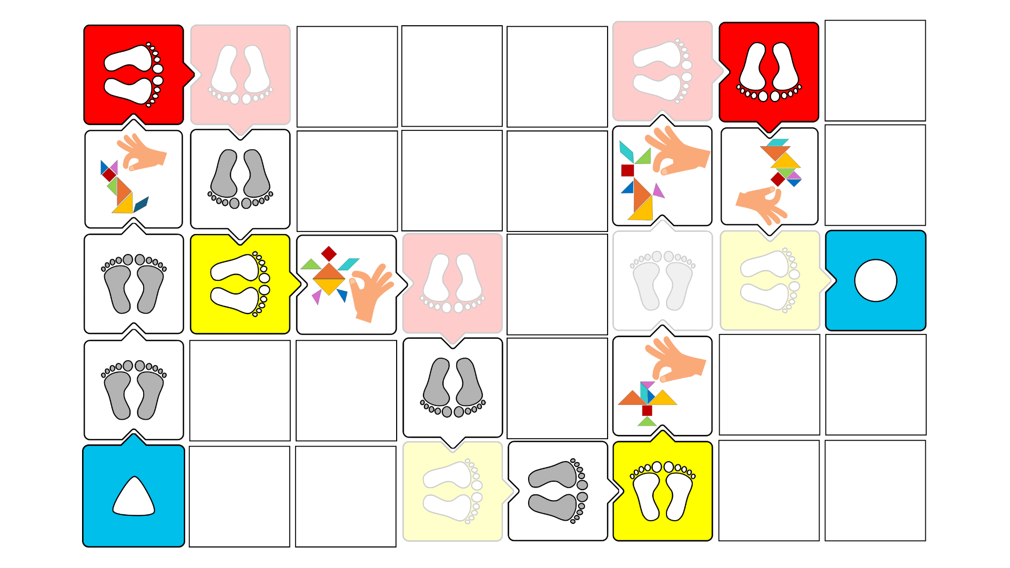

**

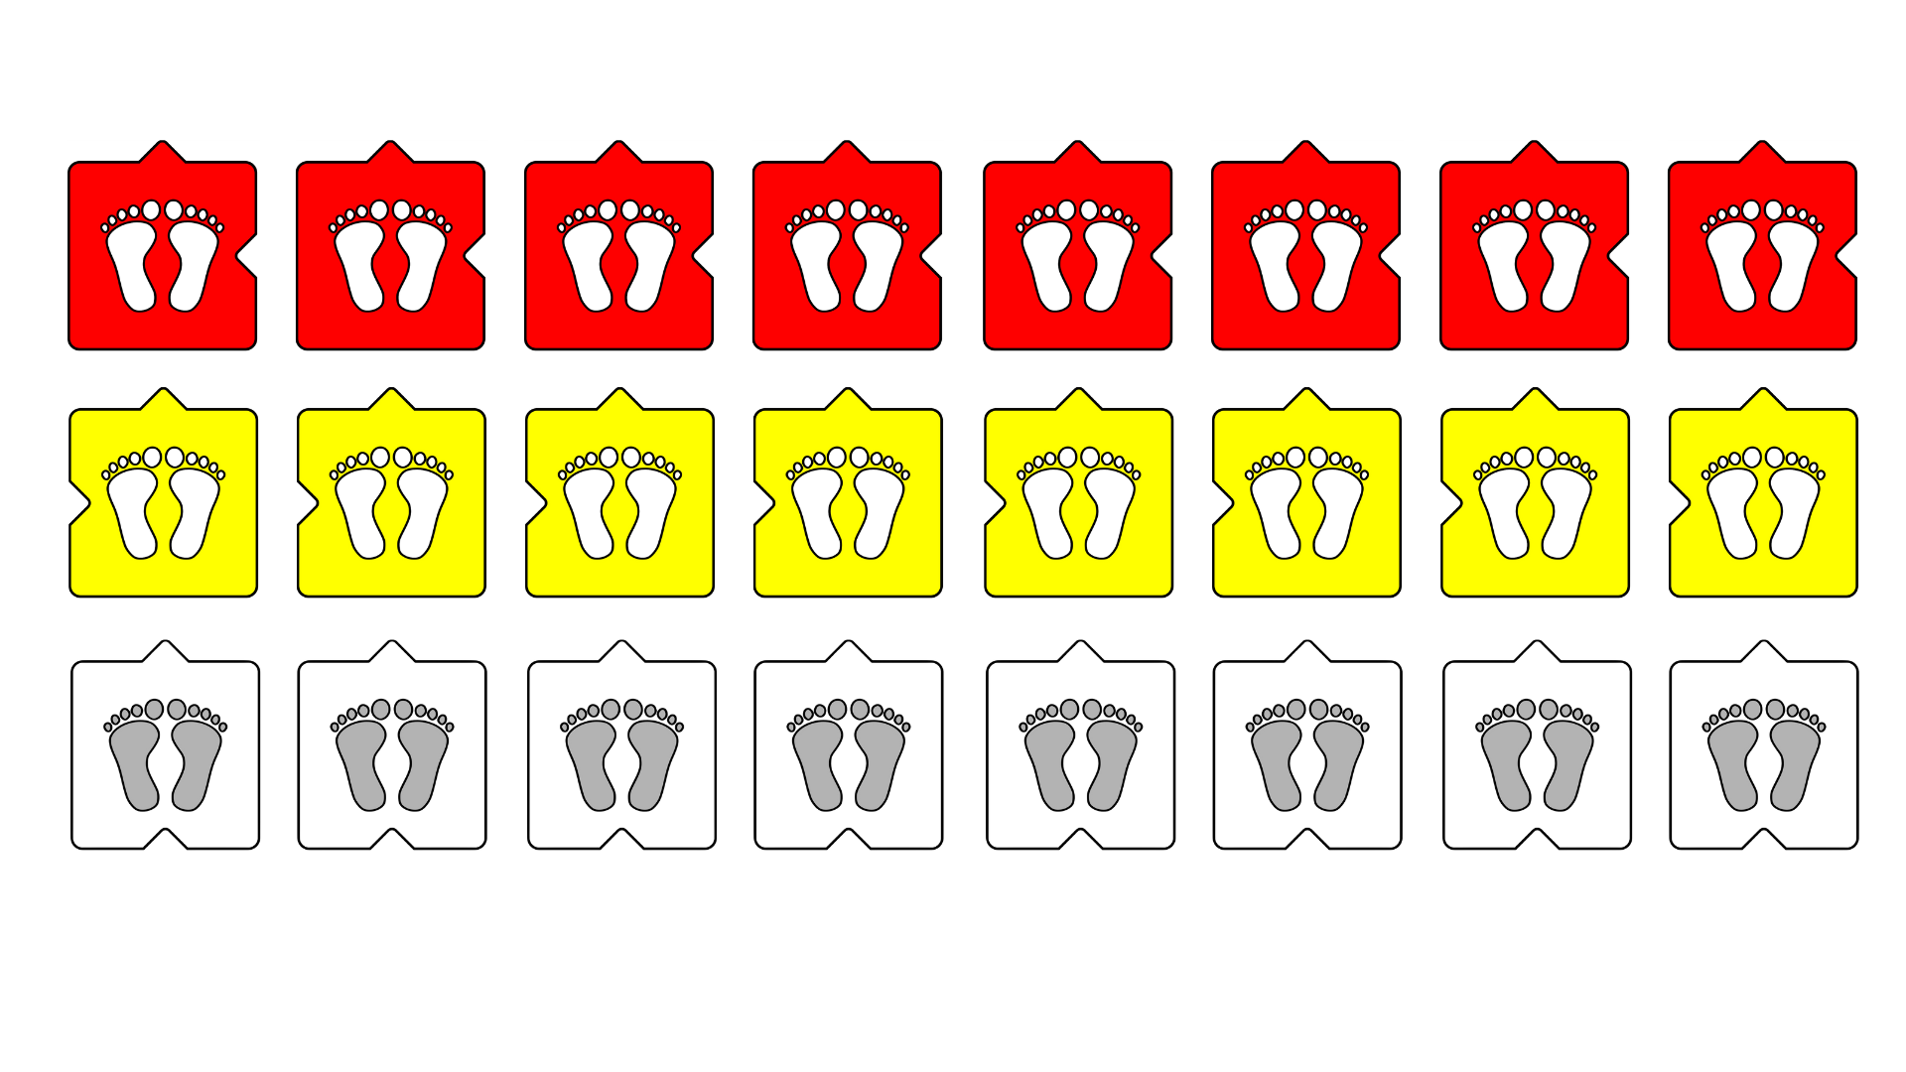**Piezas para recortar**